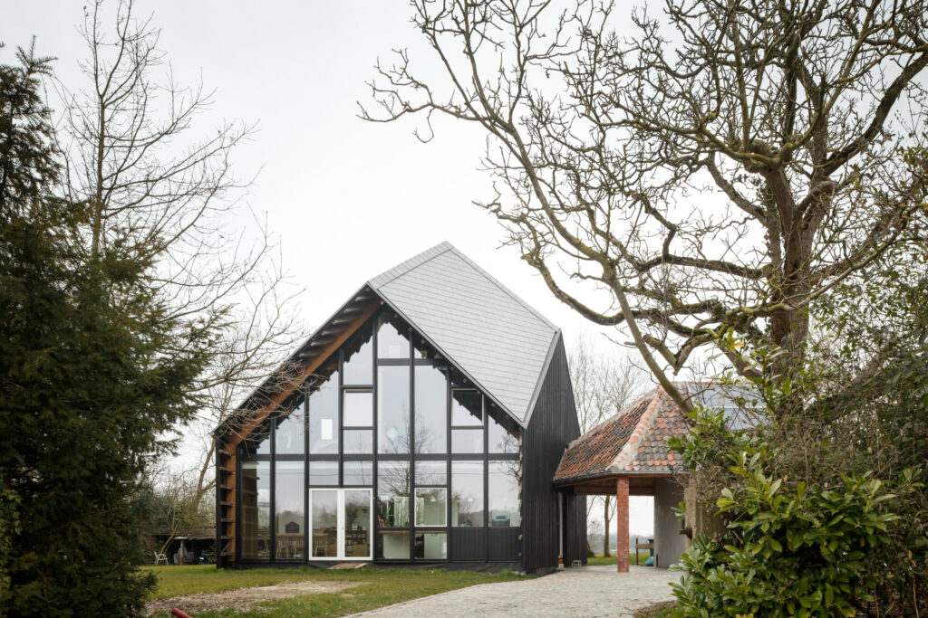
Woning Landskouter
NU ARCHITECTUURATELIER - OOSTERZELE

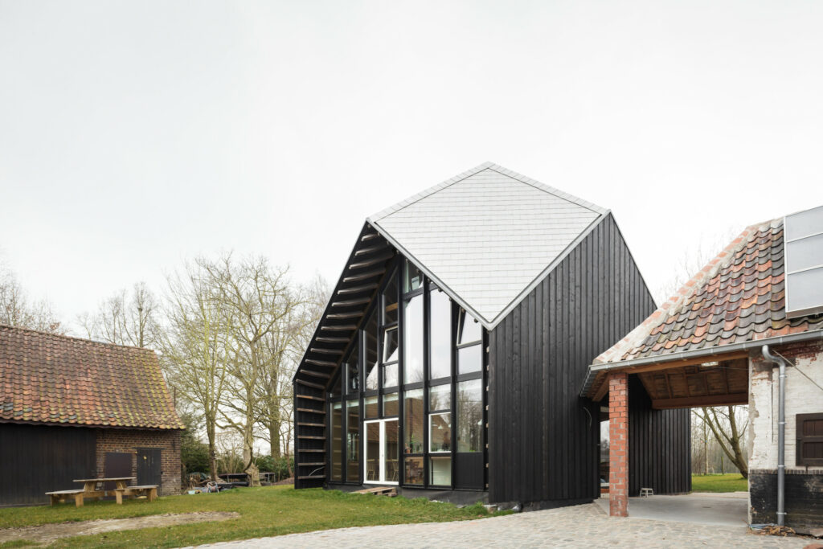
In het landelijke Landskouter, deelgemeente van Oosterzele, staat een moderne hoeve. Het pand is zeer goed gelegen. Het bevindt zich in een rustige omgeving in de Stuivenberg 33, op wandelafstand van het dorpscentrum en het treinstation en op minder dan 10 minuten rijden van de E40 (afrit Wetteren). De woning is door de beplanting goed afgeschermd van de straat, maar van zodra je op de oprijlaan komt, springt het opvallende gebouw direct in het oog.
Afbeelding 1: Topgevels woning landskouter
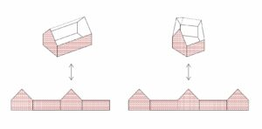
Hedendaagse landelijke architectuur
Tekening 1: Volumewerking renovatie
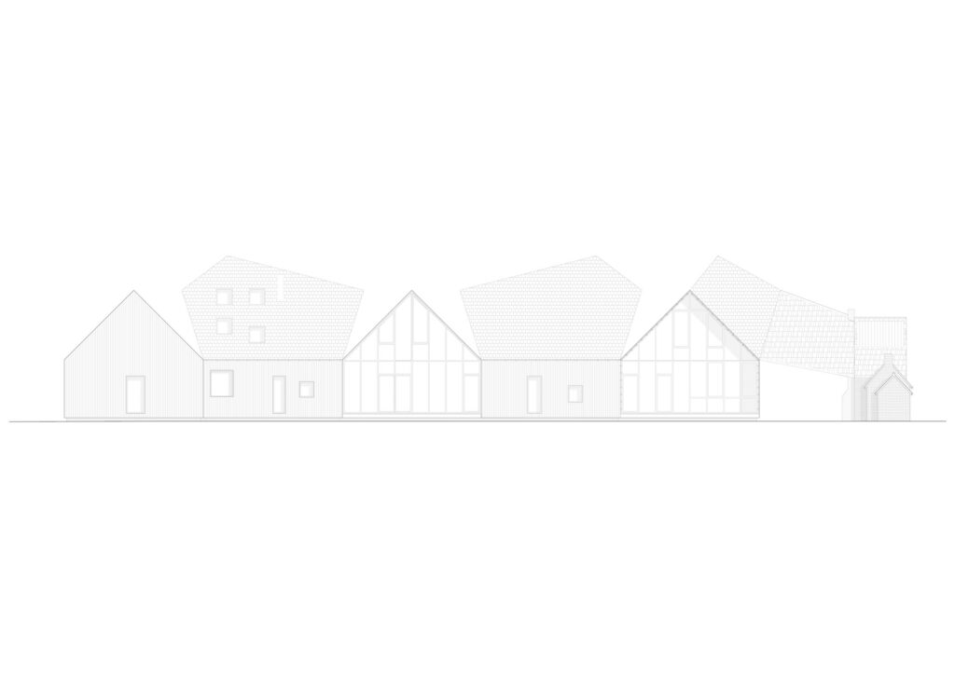
Oorspronkelijk was dit een klassieke fermette, maar deze werd gesloopt om er een hedendaagse woning te bouwen met veel lichtinval en een vernieuwende ruimtelijke aanpak (zie Afbeelding 1). De “zonevreemde” woning moest voor driekwart ingepast worden in de contouren van de vroegere fermette. De architecten vervormden het gebouw om de oriëntatie van het huis te optimaliseren. Uit hun ontwerpaanpak komt een natuurlijk materiaalgebruik en een authentieke ambachtelijkheid naar boven. Door de combinatie van glas en hout ontstaat er een prachtig contrast en een luchtige, gedurfde architectuur die perfect in de omgeving opgaat.

Het huis heeft vijf gevels: drie topgevels en twee rechthoekige, langse gevels. De twee belangrijkste gevels zijn de topgevels. Deze zijn gericht op het zuiden en het westen en van daaruit heeft men een prachtig zicht op de weidse natuur in de omgeving. Deze twee gevels zijn van helemaal beneden tot in de nok volledig in glas opgetrokken, terwijl de drie andere gevels grotendeels gesloten blijven. In de twee grote glasgevels zijn de ramen verdeeld in kleinere vlakken. Hiermee wordt geprobeerd om het landelijke gevoel van een hoeve te behouden.

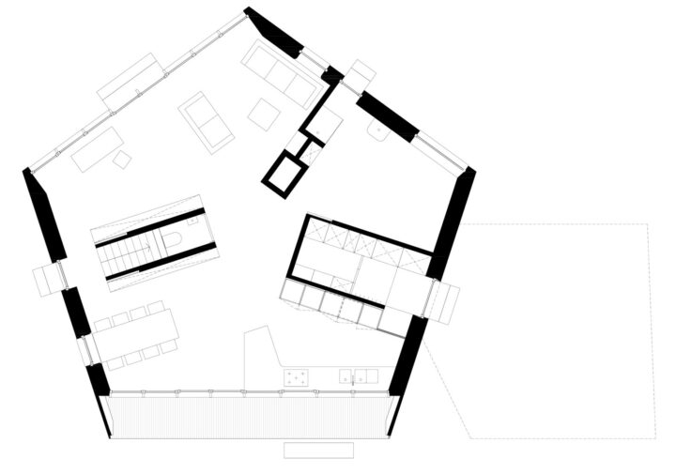
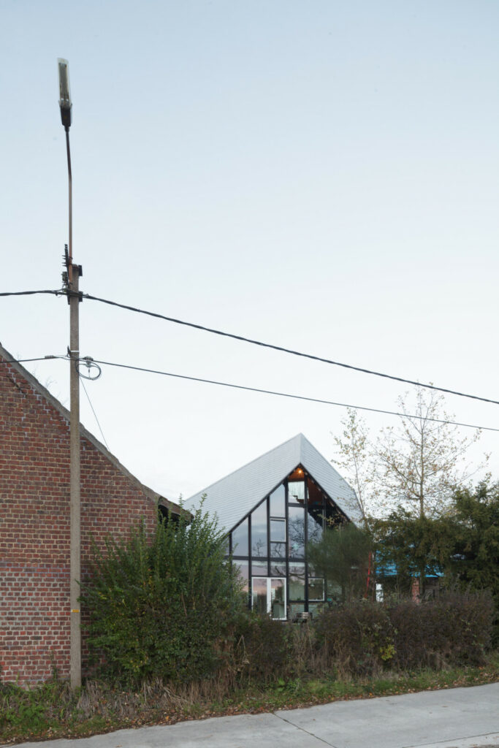
Afbeelding 2: Straatzicht woning Landskouter
Tekening 2: Gelijkvloers
Door de grote, open glasgevel wordt de warmte op zonnige dagen gemaximaliseerd aan de zuidkant, terwijl de noordgevel meer gesloten is.
De glasgevel is ongeveer een meter teruggetrokken, waardoor een luifel en twee zijwanden gecreëerd worden om in de zomer oververhitting te vermijden.
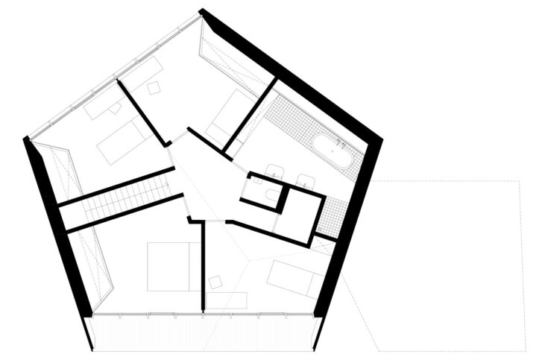
Tekening 3: 1ste verdieping
De speciale vorm van het dak houdt met precisie de vijf gevels samen. Het is een puntdak, waarbij een ruit gevormd wordt tussen de twee puntgevels. Aan de twee langse gevels wordt het dakvlak bevestigd aan de ruitvorm, zodat je een puntdak met drie dakvlakken verkrijgt.
De geometrie van de woning wordt vervormd om een eigenzinnige ruimtelijkheid te creëren: een vijfhoekig grondplan over twee bouwlagen en een gedecentraliseerde nok, die de ruimtes op de tweede verdieping vormgeeft en plaats maakt voor een zolderkamer. Ten opzichte van het oorspronkelijk gebouw wisselden de gevels van statuut: de puntgevels werden hoofdgevels, en andersom.

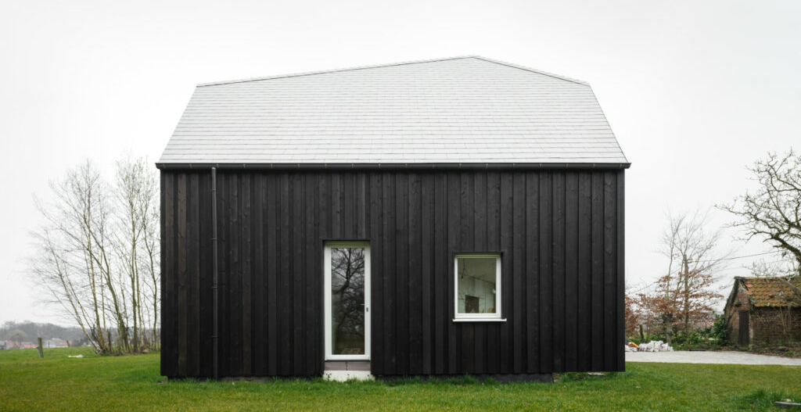
Aan de buitenkant zou je denken dat het een kleine woning is, maar als je de woning betreedt, heb je het gevoel dat deze heel ruim is. Dit komt door een relatief open planopbouw op de gelijkvloerse verdieping, waarin verschillende ruimtes in elkaar vloeien. Zo kan je door de volledige woning kijken.
Afbeelding 3: Langsgevel

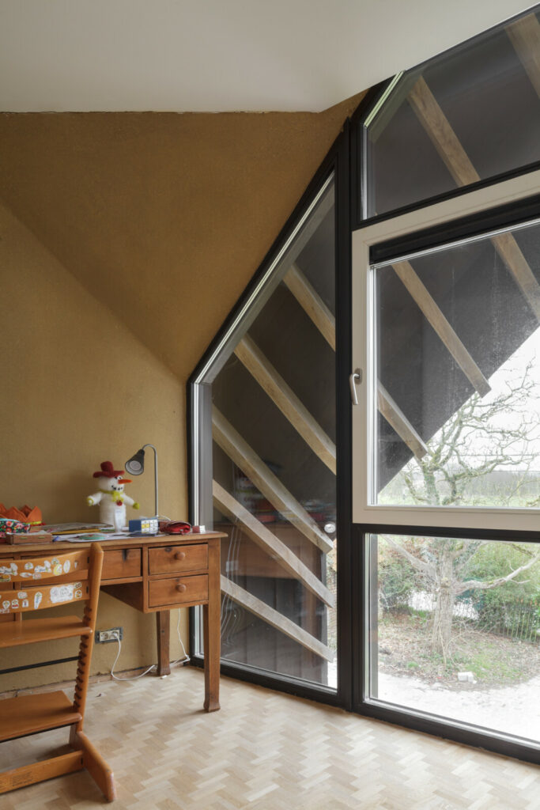
Op de benedenverdieping is er een ruime woonkamer en een keuken en eetruimte, die gericht is op de tuin. De grote vensters zorgen voor veel licht en ruimte in de woning en creëren een open gevoel. Op de eerste verdieping zijn er vier slaapkamers en een badkamer.

In het midden van het gebouw heb je zowel op de gelijkvloerse verdieping als op de eerste verdieping een centrale ruimte. Van hieruit kan je elke kamer van het huis bereiken.
Warme, knusse binnenomgeving
Afbeelding 4: Aardse kleuren in het interieur

Binnen heeft men een authentieke vloer geplaatst om het hoevekarakter te behouden. Er werd gekozen voor een landelijk interieur waarbij veel met hout gewerkt werd.
Afbeelding 5: Bruintinten interieur

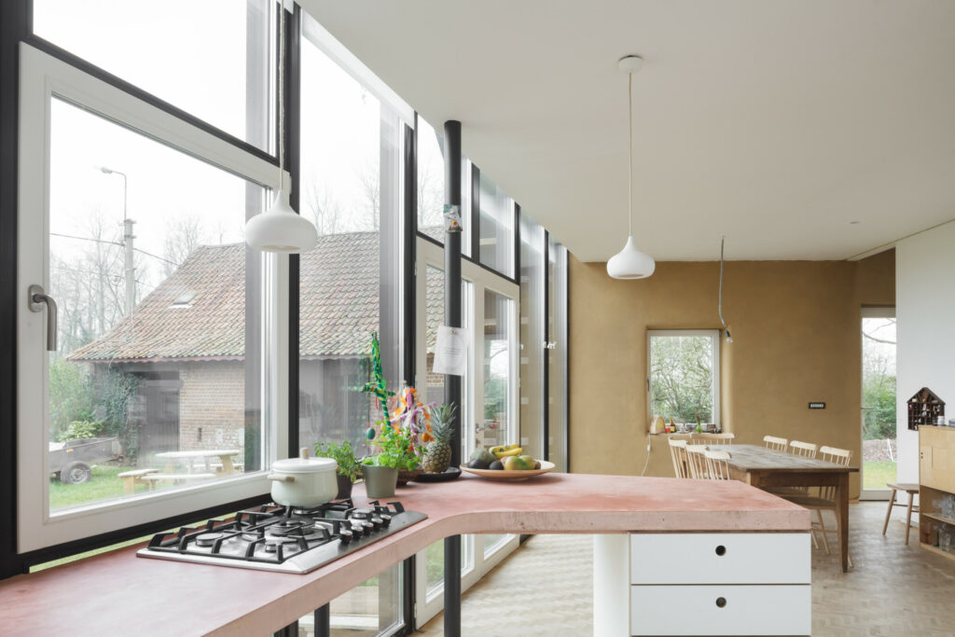
Om een aangenaam thuisgevoel te creëren, gebruikte men aardse kleuren. De tinten die in de natuur voorkomen geven extra sfeer en passen goed in de huiskamer die overdag veel licht krijgt. Dankzij de naturel kleuren blijft het op elk moment van de dag aangenaam en gezellig in huis.
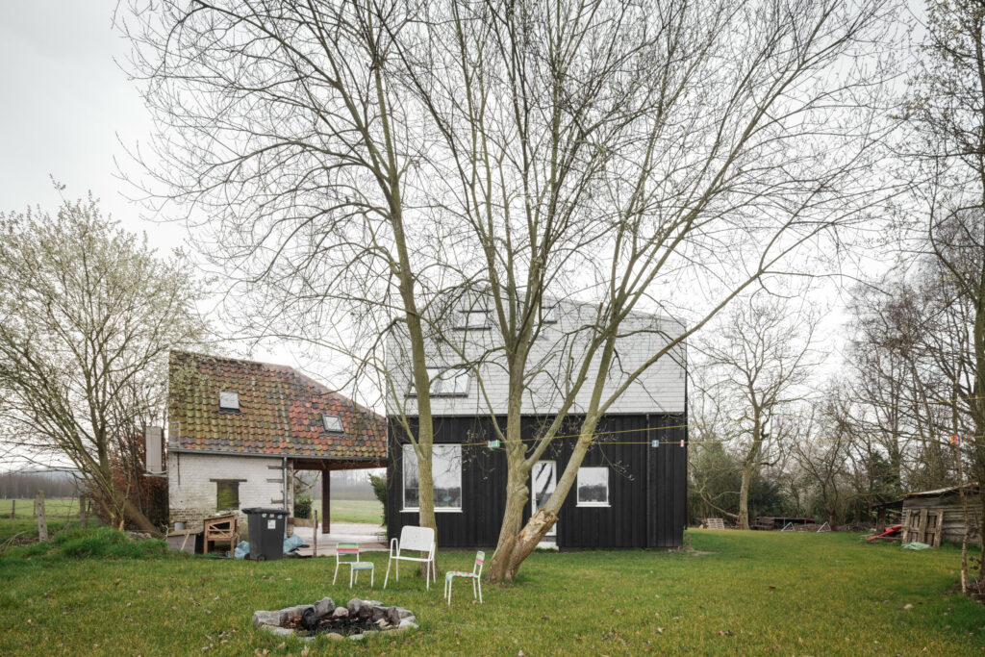
De bruinschakeringen doen denken aan hout van struiken en bomen. Maar hier en daar komen ook de kleuren van klei, zand en leem terug. Het voordeel is dat je er eindeloos mee kunt combineren. De kleuren passen van nature bij elkaar en vullen elkaar mooi aan. De eenvoud in het interieur wordt afgewisseld met enkele leuke kleuraccenten en accessoires.

Uitgestrekte tuin
Eén zijde van het gebouw is verbonden met een oud, rustiek bijgebouw met afdak. Op het dak van dit bijgebouw werden zonnepanelen geplaatst. In de ruime tuin met gras staan er nog enkele bijgebouwen, die eventueel als garage of opslagplaats kunnen gebruikt worden.
De talrijke bomen en struiken en een ruime houten picknicktafel zorgen ervoor dat je zalig buiten kan genieten van de rust in het groen.
Conclusie
Woningen zoals deze hoeve dragen bij aan onze veranderlijke maatschappij. Men wil terug naar de gezelligheid van vroeger, maar wil toch nog het nodige comfort.
Authentieke materialen met verwijzing naar het verleden worden afgewisseld met strakke, moderne accenten en grote glaspartijen zorgen voor een optimale lichtinval en mooie vergezichten.

Bibliografie
Caigny, S. d. (2016). Architectuurboek Vlaanderen N°12 - Architectuur op maat. In S. d. Caigny, Architectuur op maat (p. 135). Vlaams Architectuurinstituut.
NU architectuuratelier. (2021, 12 20). Opgehaald van nuarchitectuuratelier.com: https://www.nuarchitectuuratelier.com/project/woning-landskouter/
Vlaams Architectuur Instituut. (2021, 12 20). Opgehaald van vai.be: https://www.vai.be/gebouwen/eensgezinswoning/woning-landskouter-oosterzele

